Экологический проект «Наша пища»
2013
Стефанова Анна Владимировна, учитель химии
М 01.01.2013 АОУ гимназия №56 г.Томска

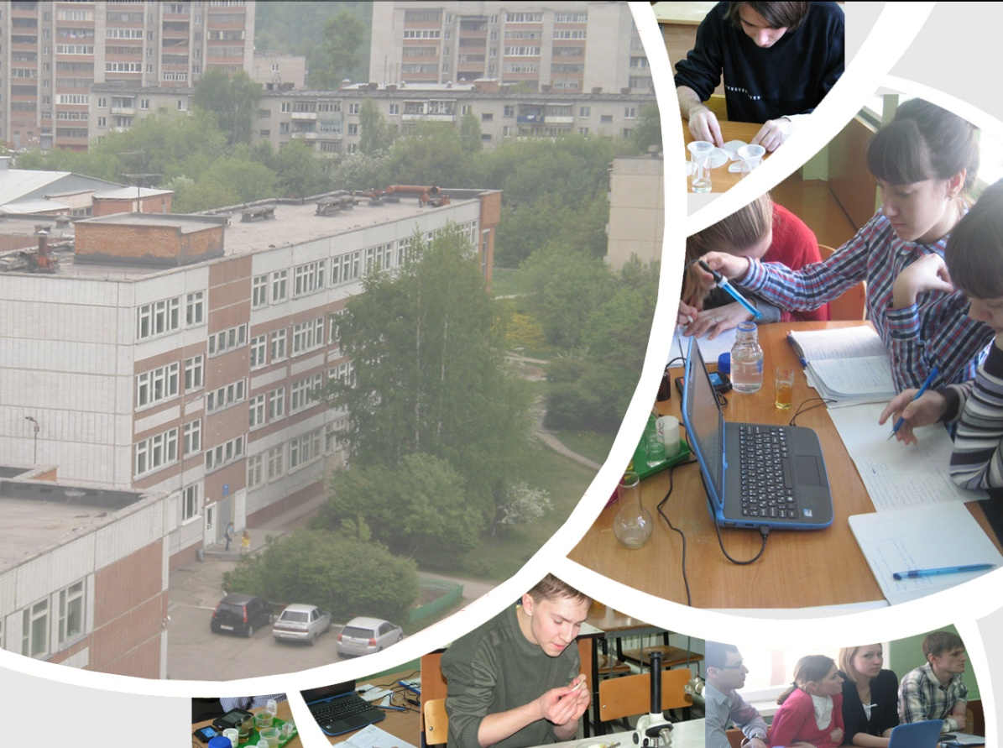
Программа проекта
Введение
Стремительные изменения, происходящие в обществе, требуют от человека новых качеств. Прежде всего, конечно, речь идет о способности к творческому мышлению, самостоятельности в принятии решений, инициативности. Естественно, что задачи по формированию этих качеств возлагаются в первую очередь на среднюю школу. Именно, здесь должны закладываться основы развития думающей, самостоятельной личности.
С целью приобщения обучающихся к методологии научного познания, обучение самостоятельному поиску информации и работе с ней им было предложено выполнить экологический проект на тему «НАША ПИЩА». Выбор темы не случайный, так как проблема питания значима для современных школьников, именно по этому, считаем наш проект актуальным.
Для изучения данной проблемы мы обратились к реалиям жизни современных школьников. В ходе исследования было выяснено, что большинство из них не соблюдают режим питания: не всегда вовремя обедают, часто перекусывают бутербродами, булочками, фруктами. В последнее время особую популярность у школьников завоевали продукты быстрого приготовления. Гамбургеры и супы, каши – минутки и чипсы давно уже стали неотъемлемой частью нашего питания. В рекламе этих продуктов часто принимают участие дети. Однако это вовсе не значит, что рацион питания школьника должен состоять из супов в стакане и хот - догов.
Некоторые из этих продуктов детям нравятся. Поэтому для тех родителей, которые живут в высоком темпе и не имеют возможности, сил и времени ежедневно готовить «правильные» обеды и ужины, продукты, которые можно приготовить по принципу «просто добавь воды», представляются удачным выходом. Но так ли это? Что же представляют собой эти продукты? Полезны ли они? Для поиска ответов на все эти и другие вопросы и был разработан данный проект.
Цели проекта:
1.Изучение рациона питания школьника (разные возраста).
2.Определение качества продуктов быстрого приготовления.
3.Знакомство с разными видами посуды (алюминевая, эмалированная, тифлоновая и др).
3.Поиск альтернативных продуктов питания.
Задачи проекта:
1.Приобщить обучающихся к методологии научного познания, самостоятельной работе с информацией.
2.Выявить влияние различных компонентов пищи на функцию органов человека.
3.Провести качественный анализ продуктов быстрого приготовления.
4.Определить калорийность этих продуктов питания.
5.Разработать рекомендации по их замене другими продуктами.

Предварительный этап проекта
В ходе предварительного этапа проекта был проведен социологический опрос среди подростков 8-11классов гимназии №56 города Томска на тему: «Какие продукты они употребляют каждодневно, и в каком количестве?» и «Часто ли они употребляют продукты быстрого приготовления?»
Результат превзошел все ожидания:
Жевательная резинка
Пиво
Молочная
продукция

Чипсы и сухарики

Что употребляют школьники?
Чай разных сортов

Мороженое

Конфеты и шоколад

Кофе
Сыр

Полные данные социологического исследования приведены в презентации на тему: «Пища, которую мы едим, вред или польза?». Данное исследование и определило тему полного проекта.

Этапы проекта
Данный проект включает в себя четыре этапа. И предназначен, в первую очередь для обучающихся участвующих в реализации программы «Шаги проектирования»

Первый этап работы
Посещение с обучающимися основных пищевых производств города Томска и Томской области
(этап планирования работы над проектом)
Продукция химической промышленности широко используется во всех отраслях народного хозяйства, особенно в пищевой промышленности, в основе производства пищи лежат всевозможные химические процессы. Поэтому на начальном этапе проекта мною было организовано посещение с обучающимися 9-11 классов основных пищевых производств города Томска, с целью увидеть модель самого производства, а также понять с какой целью в производстве пищевых продуктов используют различные добавки, консерванты, красители и другие химические вещества.
Реализуя практические занятия этого проекта, я тесно сотрудничаю с родителями обучающихся, которые охотно помогают мне в организации экскурсий по цехам таких производств как:
- Завод производства молока и йогуртов «ТОМ МАС».
- Производство конфет фабрика «Красная звезда».
- Производство кондитерских изделий «Антонов двор».
- Производство пива и особенности его хранения «Томский ПИВНОЙ ЗАВОД»
При поддержке родителей, мне удалось организовать непосредственное участие обучающихся в производственном процессе некоторых предприятий в течение одной рабочей смены.

По мнению родителей, первоначальный этап проекта важен и очень необходим для обучающихся, именно, среднего звена. После того как подросток побывал на предприятии, где работают его родители, он стал, более уважительно относится к самим родителям, их трудовой деятельности, приобрел самостоятельность и уверенность в себе.
Кроме того, именно практические занятия данного проекта позволяют мне реализовать идеи как учителя предметника и воспитать у школьников нравственные качества.
После экскурсий, по предприятиям, и проведению социологического опроса, обучающимся необходимо определиться в том, какой продукт пиши они будут подробно исследовать, и изучать. Таким образом, осуществляется планирование работы над проектом: определение временных рамок, ограничивающих этапы работы, обсуждение вариантов оформления отчетности о выполненной работе, формулирование наиболее актуальных проблем, способных оказать влияние на ход исследовательской работы.
Именно на этом этапе учитель лишь изредка вносит коррективы в ход дискуссии по планированию проектной деятельности. Очень важно максимально предоставить инициативу учащимся, оставив себе роль консультанта и помощника.
Кроме того, на этом этапе обучающиеся определяют основные направления, относящиеся к проведению исследовании

Второй этап работы
Поисково - исследовательская работа по изучению производства выбранного продукта питания (аналитический этап)
Обучающиеся, выбрав модель производства, осуществляли поисково – исследовательскую работу следующего содержания:
Содержание проекта.
1.Характеристика пищи по физическим и химическим свойствам.
2.Значение пищи в современном обществе.
3. Принцип выбора сырья и энергетических средств.
4.Схема или макет самого производства условия протекания химических реакций.
5.Себестоимость производства данной продукции.
6.Выявление достоинств и недостатков при употреблении пищевого продукта. А значит реклама или антиреклама для данной продукции.
Среди школьников наибольший интерес был вызван по следующим темам:
- «Виды питьевого молока и требования к его качеству»;
-Производство хлеба»;
-«История возникновения чипсов и анализ их химического состава»;
-«Что можно приготовить в алюминиевой посуде?»;
-«Гигиена питания»;
-«Кококола, тархун, лимонад…;
- «Вред продуктов быстрого приготовления»;
-«Пиво враг здоровью»;
-«Жевательная резинка и ее химический состав»;
-«Пищевая химия»;
-«Йогурт – за и против»;
- «Сыворотка – альтернативный продукт» и др.
Следует отметить, что основной задачей аналитического этапа являются самостоятельное проведение обучающимися исследований, самостоятельное получение и анализ информации. Учитель при этом следит за ходом исследования, его соответствием цели и задачам проекта, оказывает группам необходимую помощь, не допуская пассивности отдельных участников. В его задачу также входят корректировка деятельности групп и отдельных участников и помощь в обобщении промежуточных результатов для подведения итогов в конце этапа.
Очень важными мероприятиями аналитического этапа являются занятия, связанные с ознакомлением обучающихся с алгоритмами специальных способов работы с информацией, таких, как проведение анкетирования, социологического опроса, поиска специальной литературы и работы с ней, если необходимо, знакомство с поиском информации в Интернете. Кроме того, по ходу аналитического этапа работы учитель организует встречи - консультации с группами участников проекта и помогает в подведение итогов проделанной работы.
Второй, не менее важной, задачей, которую обсуждают участники проекта на данном этапе, является подготовка к презентации. Могу с уверенностью сказать, что за весь период коллективного проекта обучающиеся проявили огромный творческий потенциал: одни решают, что для презентации необходимы видеосюжеты и фотографии, группа других участников проекта решают поставить спектакль на тему «Я химическая добавка».

Третий этап работы
Изучение химического состава продуктов питания, работа с цифровой лабораторией PROLOg
(этап исследования и обобщения)
Химический эксперимент данного проекта мы осуществляли с использованием современной модульной цифровой лаборатории PROLOg, которая позволяет провести измерения различных физических и химических величин, таких как температура, показатель кислотности среды, давление, скорость, количество кислорода и углекислого газа в воздухе или в жидкостях и др.
Система PROLog основана на автономных цифровых измерительных модулях (ЦИМ), каждый из которых может быть рассмотрен как самостоятельный регистратор данных, позволяющий записывать и хранить значения измеряемых величин независимо друг от друга. Данная система состоит из персонального компьютера и графического и цифрового модулей и может работать в двух режимах: эксперимент в прямом режиме (при подключении персонального компьютера) и в автономном режиме (с использованием графического дисплея).
У каждого ЦИМ есть микропроцессор, который измеряет и записывает измеренные значения в собственную память, независимо от других модулей и устройства считывания информации. Система PROLog позволяет подключать любые комбинации ЦИМ в произвольном порядке и произвольном количестве в цепочке.
Приобретение в комплексе с цифровыми лабораториями нетбуков Intel CMPC позволило организовать работу на качественно более высоком уровне. Три точки доступа WiFi позволили обеспечить в гимназии устойчивый прием данных по беспроводным сетям, подключение всех нетбуков в единую локальную сеть дало возможность распределять на занятии задания по группам (исследование различных веществ), сразу передавать результаты по сети, и проводить общий анализ выполненных исследований. Кроме того, мобильные модули цифровых лабораторий и возможность сохранения данных на нетбуке расширили образовательное пространство, т.к. стало возможным проводить лабораторные исследования за пределами класса и даже школы.
Использование данной цифровой лаборатории позволило школьникам определить химические свойства самых популярных пищевых продуктов:
- определение витаминов С и Р в растворах чая разных марок и разных производителей;
- определение кислотности среды употребляемых в пищу продуктов;
- определение калорийности чипсов и мороженого;
- определение качественного состава жевательной резинки и др.
Именно использование данной системы PROLOg повысило качество проводимого химического анализа, позволило сократить время эксперимента за счет автоматизации промежуточных этапов работы. А у участников проекта значительно повысило интерес к проведению химических опытов на более высоком уровне (каждый хотел найти методику эксперимента и опробовать ее на цифровой лаборатории). Кроме самого эксперимента использование системы PROLOg позволяет провести обсуждение результатов на более высоком уровне, который предъявляют конференции и конкурсы различного уровня.
В рамках работы третьего этапа проекта группа обучающихся одиннадцатого класса, изучающих пиво, провели анализ разных сортов пива, продаваемых в магазинах города Томска, на содержание токсических и вредных для здоровья органических веществ, кроме того, школьники по своей инициативе осуществили социологический опрос молодежи родного города на тему: «Как влияет реклама пива на образ жизни современной молодежи» и представили статистические данные социологического опроса.
Конечно поголовное употребление пива подростками на улице, в компаниях друзей, под воздействием рекламы в первую очередь это проблема социальная, но, на мой взгляд, решение данной проблемы кроется, именно в тех результатах, которые мы предоставили. Ведь если современному человеку постоянно напоминать о том, какое химически негативное воздействие компоненты пива оказывают на организм человека, это и будет первым шагом в решении проблема всего общества.
Таким образом, изучая свойства пива, мне удалось изучить не только этапы производства самого продукта, но и показать обучающимся какие негативные последствия химические вещества могут оказывать на организм человека. В место рекламы готовой продукции обучающиеся приготовили агитацию под лозунгом «Я выбираю здоровый образ жизни!» и «Пиво – враг здоровью».
По итогам своих исследований учащиеся готовят стендовый доклад, который отражает качественный состав выбранного пищевого продукта и некоторые промежуточные выводы.
Задача учителя на этом этапе — предоставить учащимся максимальную самостоятельность и помочь проявить творческую активность в выборе форм представления результатов проекта, а самое главное стимулировать формы, которые дадут возможность раскрыться каждому школьнику. На данном этапе предусмотрена консультация, на которой обучающиеся представляют краткий отчет и результаты своих исследований. После небольшого краткого отчета о результатах проделанной работы принимается решение закончить работу над проектом и приступить к написанию выступления по материалам работы каждой из групп. Целью является создание в письменной форме краткого по содержанию документа, включающего характеристику целей проведенного исследования, применявшихся методов и полученных результатов. Кроме того, данный документ является приложением к итоговой презентации.

Четвертый этап
Презентация готовой работы
(этап представления результатов)
Особенность этого этапа заключается в том, что само осуществление презентации, в той форме, которую выбрали участники, ориентировано на приобретение навыков представления итогов своей деятельности. Это осмысление полученных данных и способ достижения результата, обмен полученной информацией, а также накопленным опытом в классе или группе обучающихся, обсуждение и совместная презентация участниками результатов работы над проектом.
В рамках данного проекта обучающиеся готовят и демонстрируют презентацию любого продукта питания, без которого, на их взгляд, не возможно прожить современному человеку. То есть своей презентацией необходимо прорекламировать достоинства и недостатки данного продукта, и предложить рекомендации по из замене на альтернативные продукты питания.
Лучшие презентации были представлены на конференции среди старшеклассников.

Заключение

Главная цель этого проекта – продемонстрировать школьникам, что временные перекусы, чрезмерное поедание чипсов, сухариков обработанных пищевой химией, постоянное жевание жевательной резинки и употребление пищи приготовленной по принципу «просто добавь воды» негативно скажется на их здоровье, а использование современных интерактивных технологий делает достижение предложенной цели проекта более наглядно. Кроме того, данный проект выявил огромный творческий потенциал обучающихся,, который они не всегда могут реализовать на уроках.
Идеи проекта «Пища, которую мы едим, напитки которые мы пьем: вред или польза» в 2013году я, как педагог, использовала при разработке программы элективного курса по химии для обучающихся профильного десятого класса. Данный курс рассчитан на один год и является логическим завершением данного творческого проекта.
На мой взгляд, с одной стороны разработка данного элективного курса и реализация проекта связанного с химическим производством поможет молодому поколению грамотного использовать химическую продукцию, а не применять ее под нажимом рекламы телевидения и средств массовой информации. А с другой стороны, работая в этом направлении, у меня появилась возможность привлекать к научно – исследовательской работе обучающихся, которые еще не начали изучение химии, как предмета, но желают проводить эксперимент, анализировать его и представлять свои первые результаты на конференциях «Исследовательский дебют в области химии».

Выводы
При планировании и проведении проектной работы учителю необходимо учитывать некоторые аспекты: психологические особенности обучающихся старшего и среднего звена, возможность рациональной организации учебно-воспитательного процесса, обеспечение индивидуального подхода к учащимся и др.
При разработке данного проекта, я как автор, использовала принцип «обучения посредством деятельности», рассматривая ее как вид созидательной работы, в которой обучающейся выступает активным участником. В основе этого метода лежит не информационный подход, ориентированный на развитие памяти, а деятельностный, нацеленный на формирование комплекса мыслительных способностей, развивающих у школьника критическое мышление.
Образовательный потенциал данного проекта заключается в возможности: повышения мотивации у обучающихся, в получении дополнительных знаний, изучении методов научного познания, рефлексии и интеграции результатов.
Работа над проектом способствует воспитанию у обучающихся: значимых общечеловеческих ценностей (партнерство, толерантность, диалог); чувство ответственности, самодисциплины; способности к методической работе и самоорганизации.
Проектная деятельность, как один из видов внеклассной работы по предмету развивает: исследовательские и творческие способности личности.
Таким образом, проектная работа по химии – это особая организуемая форма занятий с обучающимися, обладающая сильным эмоциональным воздействием. Она развивает кругозор и воображение учащихся, а применение информационных технологий стимулирует их к самообразованию, пополнению своих знаний, способствует развитию изобретательности и творчества. Эта работа очень разнообразна по видам и содержанию, носит оттенок занимательности, формирует интерес к предмету.
Сущность и ценность данной работы состоят именно в том, чтобы научить детей проектировать собственную траекторию движения при решении того или иного вопроса. А самое главное сформировать в них такие качества как, инициативность, продуктивность, эффективность и способность к множественным выборам и решениям. На мой взгляд, только такие качества должны быть присуще современному человеку, в формировании которых участвует именно проектная деятельность, а это очень актуально.

Список литературы

1.Бедерханова В.П., Бондарев П.Б. Педагогическое проектирование в инновационной деятельности: Учеб. Пособие – Краснодар, 2000
2.Киселева Т.Г. Психология педагогического мышления: теория и эксперимент/ Под ред. М.М. Кашапова.- М., ИП РАН, 1998. - С. 92-100
3.Мачехина В.Н. Организация проектной деятельности старшеклассников. ж. ПИиОбщ., 2002г., №
4.Поляков С.Д. Психопедагогика воспитания. М., 1996
5.Проект: “20 век: год за годом”. ж. ПИиОбщ, 2001г.,№9.

